- 登录
输入链接后，进入，点击右上角，登录，输入账号密码登录。
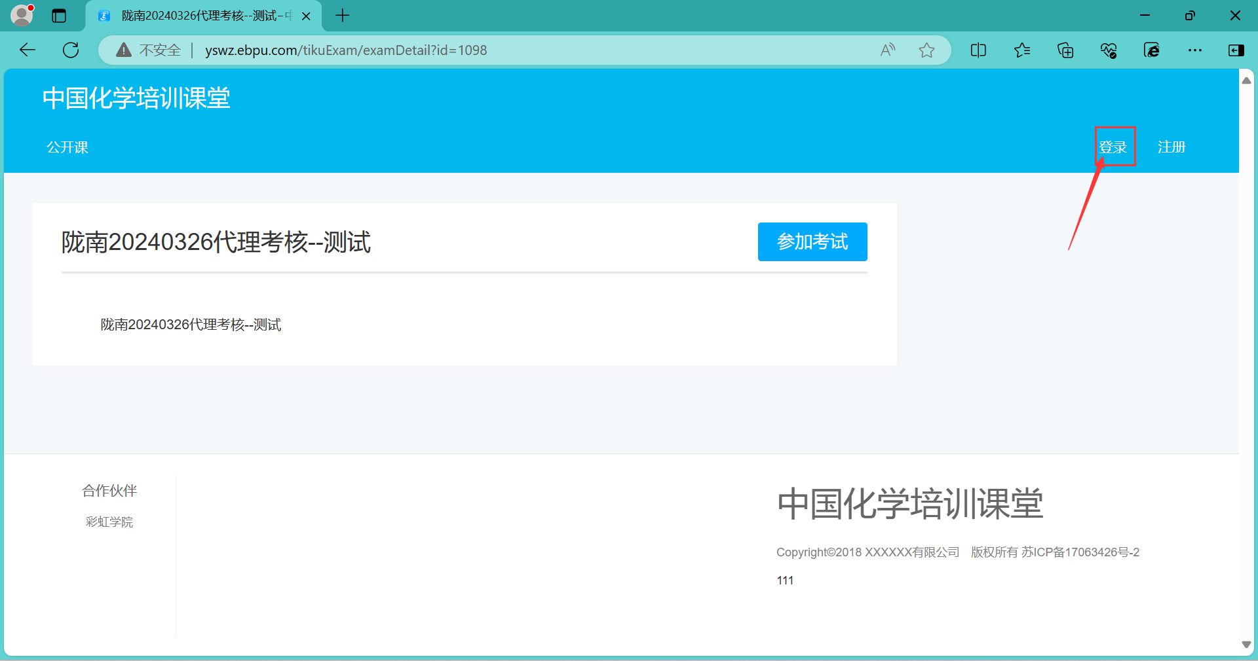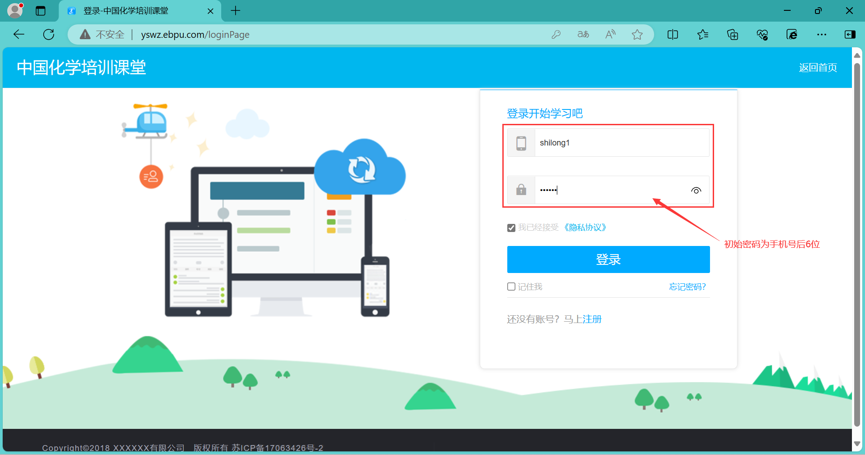
- 首次登录成功后，必须修改密码。
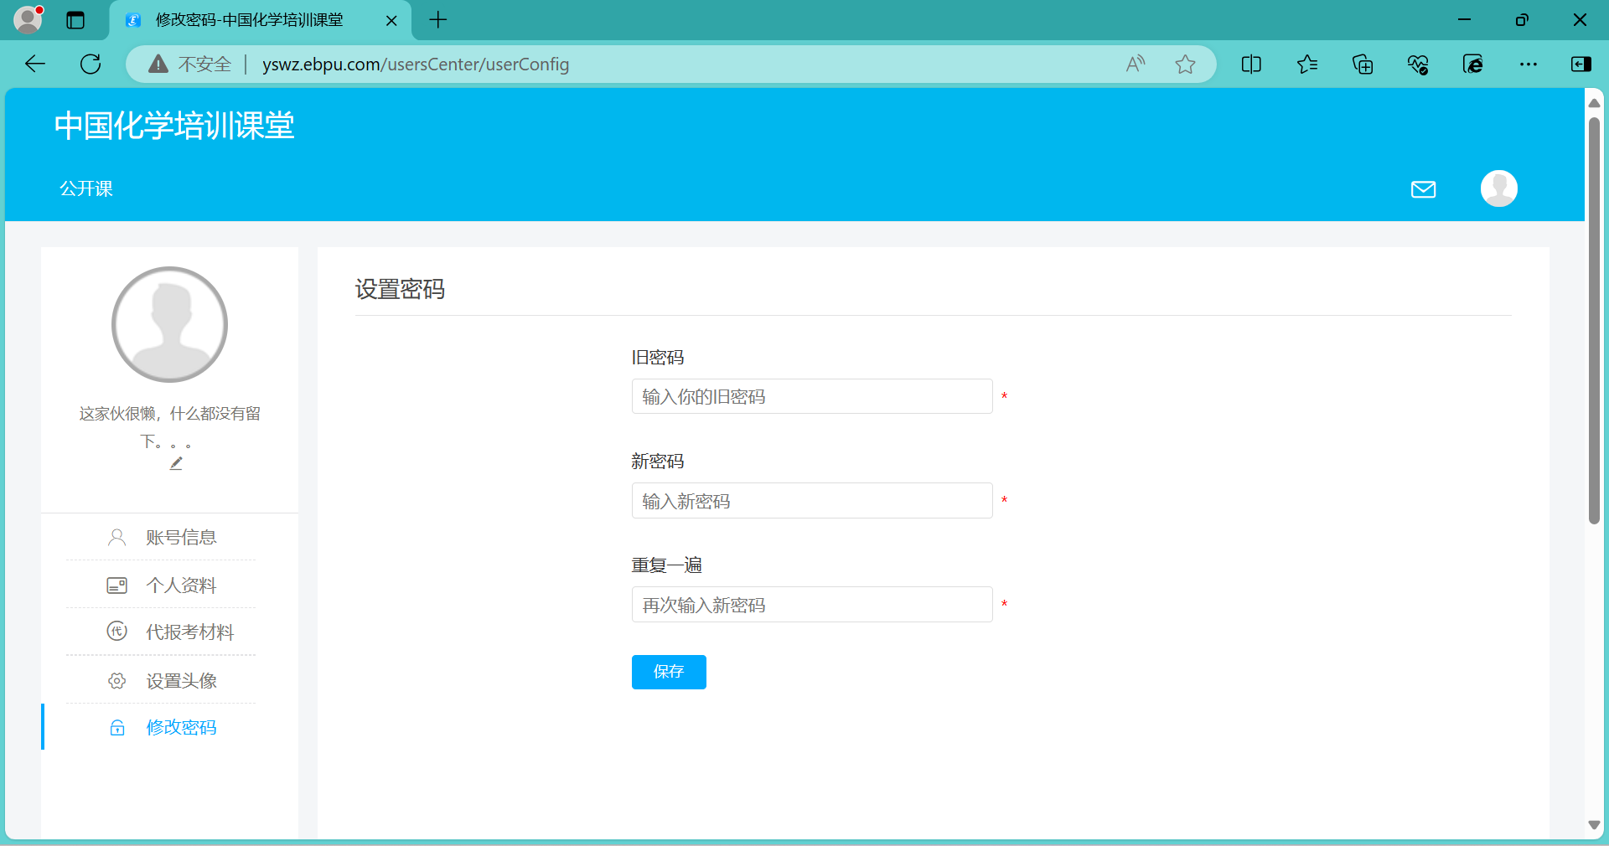
修改后，点击保存，即可用新密码登录。
修改完成后，即可开始考试。

